
เมื่อวันที่ ๒๙ ตุลาคม ๒๕๖๖ เวลา ๑๗.๐๐ - ๒๐.๐๐ น. พันตำรวจเอก ศราวุธ ศรีสังวรณ์
ผู้กำกับการ สถานีตำรวจภูธรท่าม่วง และ นาย ฑรัท เหลืองสอาด นายอำเภอท่าม่วง ซึ่งเป็น กต.ตร.
โดยตำแหน่ง พร้อมด้วยข้าราชการตำรวจ ฝ่ายปกครอง ร่วมปล่อยแถว ตั้งจุดตรวจจุดสกัด ตรวจค้นรถยนต์ รถจักรยานยนต์ บุคคล สุ่มเสี่ยงก่ออาชญากรรมในพื้นที่รับผิดชอบ
รายงานการปฏิบัติราชการ
งานสืบสวน

สถานีตำรวจภูธรท่าม่วง จังหวัดกาญจนบุรี โทร. 0 3461 1020, 0 3461 1888
ประจำเดือน มีนาคม ๒๕๖๘

ประจำปีงบประมาณ พ.ศ. 256๘
สถานีตำรวจภูธรหาดเจ้าสำราญ จังหวัดเพชรบุรี


รายงานการปฏิบัติราชการ ประจำเดือน มีนาคม ๒๕๖8
ประจำปีงบประมาณ พ.ศ. 256๘
สถานีตำรวจภูธรหาดเจ้าสำราญ จังหวัดเพชรบุรี
งานสืบสวน ข้อมูล ณ วันที่ 1 เมษายน 2568

โครงการ/กิจกรรม “สืบสวนปราบปรามอาชญากรรมและยาเสพติด”
กิจกรรม สกัดกั้น ปราบปราม การผลิต การค้ายาเสพติด
รายละเอียด : ปราบปรามนักค้ายาเสพติด สกัดกั้นการนำเข้า ส่งออกยาเสพติด
ปราบปรามสกัดกันเส้นทาง ลำเลียง เพื่อลดการแพร่ ระบาดของยาเสพติด
และสลายโครงสร้างเครือข่าย ผู้มีอิทธิพลที่เกี่ยวข้องกับยาเสพติด
ระยะเวลาดำเนินการ : ตุลาคม 2567 - กันยายน 2568
หน่วยงานที่รับผิดชอบ : งานสืบสวน สถานีตำรวจภูธรหาดเจ้าสำราญ
รายงานการปฏิบัติ พร้อมภาพกิจกรรม ประจำเดือน มีนาคม 2568
สภ.หาดเจ้าสำราญ
เรียน ผู้บังคับบัญชา เพื่อโปรดทราบ
ขอรายงานผลการจับกุมประจำ วันที่ 20 มีนาคม 2568 เวลา 13.00 น.
ภายใต้การอำนวยการของ พ.ต.ท.ธีรวัฒน์ สืบเรือง สวญ.สภ.หาดเจ้าสำราญ
เจ้าพนักงานตำรวจผู้จับนำโดยพ.ต.ท.วารินทร์ โพธารส สว.สส.สภ.หาดเจ้าสำราญ
ร.ต.อ.สมคิด แสนคำ รอง สว.สส.สภ.หาดเจ้าสำราญ ,ด.ต.สุวิทย์ อาศจินดา , จ.ส.ต.สันติสุข
สว่างยิ่ง และ ส.ต.ท.พันธกานต์ ช้างพลาย
ได้ร่วมกันจับกุมตัว นางมิน อายุ 36 ปี สัญชาติ เมียนมาโดยกล่าวหาว่า เป็นบุคคลต่างด้าวเดินทางเข้ามาและอยู่ในราชอาณาจักรโดยไม่ได้รับอนุญาต สถานที่เกิดเหตุและจับกุม บริเวณริมคลองสาธารณะภายในหมู่บ้านดอนแตง ม.9 ต.นาพันสาม อ.เมือง จ.เพชรบุรี นำส่งพนักงานสอบสวน สภ.หาดเจ้าสำราญ ดำเนินการต่อไป
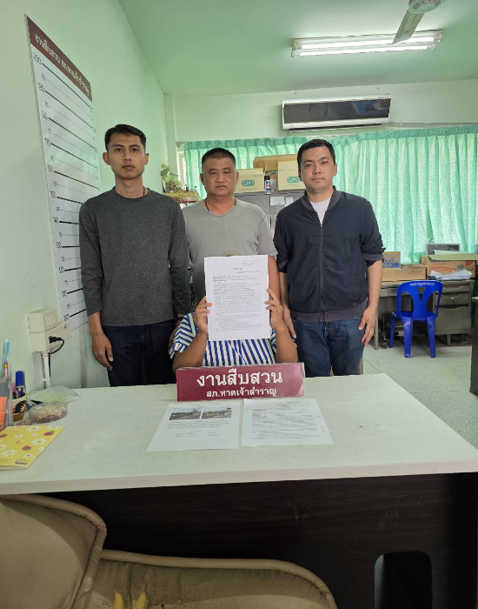

สภ.หาดเจ้าสำราญ
เรียน ผู้บังคับบัญชา เพื่อโปรดทราบ
วันที่ 21 มี.ค. 2568
เวลา 07.00 น.
ภายใต้การอำนวยการของ
พ.ต.ท.ธีรวัฒน์ สืบเรืองสวญ.สภ.หาดเจ้าสำราญ
ได้สั่งการให้พ.ต.ท.วารินทร์ โพธารส สว.สส.สภ.หาดเจ้าสำราญร.ต.อ.สมคิด แสนคำ รอง สว.สส.สภ.หาดเจ้าสำราญ
,ด.ต.สุวิทย์ อาศจินดา,จ.ส.ต.สันติสุข สว่างยิ่ง และส.ต.ท.พันธกานต์ ช้างพลาย
ได้นำหมายค้นศาลจังหวัดเพชรบุรีที่ 175/2568 ลงวันที่ 20 มีนาคม 2568 เข้าตรวจค้นบ้านเลขที่ 47/1 หมู่ที่ 6 ต.หาดเจ้าสำราญ อ.เมือง จ.เพชรบุรี ( นายชุติพนธ์ กลิ่นนิรัญ ) ผลการตรวจค้น-พบอาวุธปืนถูกต้อง จำนวน 1 กระบอก ตรวจสอบแล้วถูกต้องตามใบอนุญาต (แบบ ป.4) และไม่พบสิ่งของผิกฎหมายอื่นแต่อย่างใด
จึงเรียนมาเพื่อโปรดทราบ

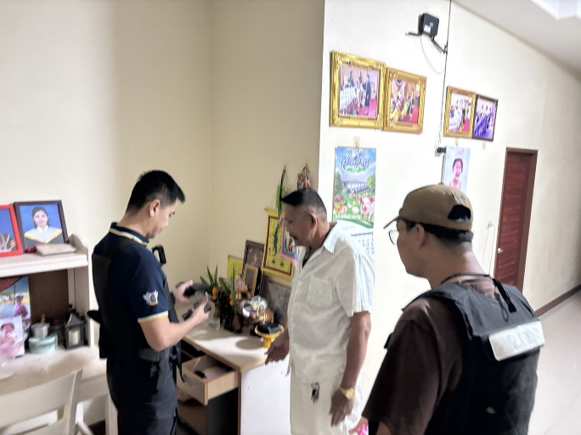
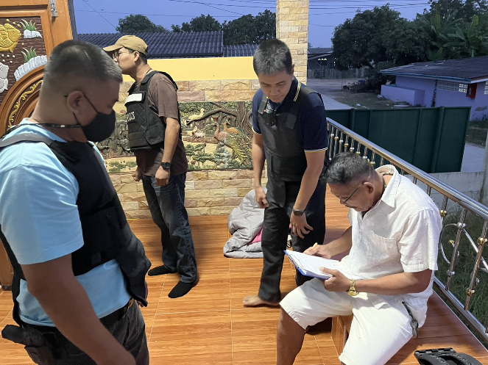

สภ.หาดเจ้าสำราญ
เรียน ผู้บังคับบัญชา เพื่อโปรดทราบ
ขอรายงานผลการจับกุมประจำ
วันที่ 13 มีนาคม 256 เวลา 16.00 น.
ภายใต้การอำนวยการของ พ.ต.ท.ธีรวัฒน์ สืบเรือง สวญ.สภ.หาดเจ้าสำราญ เจ้าพนักงานตำรวจผู้จับนำโดย
พ.ต.ท.วารินทร์ โพธารส สว.สส.สภ.หาดเจ้าสำราญ ,ร.ต.อ.สมคิด แสนคำ รอง สว.สส.สภ.หาดเจ้าสำราญ,ด.ต.สุวิทย์ อาศจินดา , จ.ส.ต.สันติสุข สว่างยิ่งและ ส.ต.ท.พันธกานต์ ช้างพลายได้ร่วมกันจับกุมตัว นายปริญญาหรือก๊อต ทองคำ เลขบัตรประจำตัวประชาชน 1-7699-00236-87-6 อายุ 33 ปี อยู่บ้านเลขที่ 9 หมู่ที่ 1 ต.หาดเจ้าสำราญ อ.เมือง จ.เพชรบุรี
พร้อมด้วยของกลาง อาวุธปืนยาวไทยประดิษฐ์ (ปืนแก๊ป) สีดำ ไม่ทราบขนาด ไม่มีหมายเลขทะเบียนและไม่มีหมายเลขประจำปืนจำนวน 1 กระบอกตำแหน่งที่พบของกลาง พบอาวุธปืนไทยประดิษฐ์ (ปืนแก๊ป) จำนวน 1 กระบอก วางอยู่ข้างตัวของนายปริญญาฯ ขณะที่ตำรวจชุดจับกุมภายในบ้านเลขที่ 9 ม.1 ต.หาดเจ้าสำราญ อ.เมือง จ.เพชรบุรี
โดยกล่าวหาว่า มีอาวุธปืนไว้ในความครอบครองโดยไม่ได้รับอนุญาต สถานที่เกิดเหตุและจับกุม ภายในบ้านเลขที่ 9 หมู่ที่ 1 ต.หาดเจ้าสำราญ อ.เมือง จ.เพชรบุรี นำส่งพนักงานสอบสวน สภ.หาดเจ้าสำราญ ดำเนินการต่อไป
